新 书 推 荐

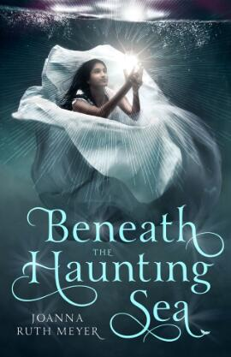
中文书名：《幽灵海下》
英文书名：BENEATH THE HAUNTING SEA
作 者：Joanna Ruth Meyer
出 版 社：St. Martin
代理公司：ANA/Nina Yang
页 数：400页
出版时间：2018年1月
代理地区：中国大陆、台湾
审读资料：电子稿
类 型：14岁以上青少年文学

内容简介：

这部令人震撼的青少年奇幻处女作交织了一起皇室阴谋、高危的冒险和充满危险的神话世界，势必将吸引萨拉·J·马斯（Sarah J. Maas）和利·芭度葛（Leigh Bardugo）粉丝们的阅读兴趣。

十六岁的塔利娅（Talia）生来便过着一种奢靡的生活，注定要成为半个世界的女皇。当雄心勃勃的对手掌握了权利，她和她的母亲被放逐到北海偏远的无名之域。

在二人可怕的旅途中，大海似乎以诡异的方式召唤着塔利娅和她的母亲——陷入疯狂——沉迷于掌管水下亡者之堂的女海神拉恩（Rahn）的古代神话。

乔安娜·迈耶（Joanna Meyer）是青少年奇幻类型作品领域的新秀。她以令人意想不到的方式处理了畅销的奇幻主题，讲述了一个新颖的故事，她充满神秘的文字巧妙地再现了独特的神话、生动的想象和多元的文化世界。

作者简介：

乔安娜·露丝·迈耶（Joanna Ruth Meyer）：同丈夫定居于亚利桑那州梅萨。七岁时创作了第一个故事，十三岁时刊发在儿童杂志《石头汤》（Stone Soup）上。她在《读者文摘》（Writers Digest）年度短篇故事大赛中获得了荣誉奖。

谢谢您的阅读！
请将回馈信息发至：
杨娜（Nina Yang)
安德鲁·纳伯格联合国际有限公司北京代表处
北京市海淀区中关村大街甲59号中国人民大学文化大厦1705室，100872
电 话：010-82504506
传 真：010-82504200
Email: Nina@nurnberg.com.cn
网 址: http://www.nurnberg.com.cn
新浪微博：http://weibo.com/nurnberg
豆瓣小站：http://site.douban.com/110577/
微信订阅号：安德鲁书讯


